教学科研人员学科归属及ESI论文认领操作手册

教学科研人员归属
2017年10月以后入职的新进教学科研岗教师，在认领论文前需先进行学科归属及信息确认。去年已进行学科归属认定的老师可以直接进行论文认领工作。
网站登录通过工号和门户网站密码登录中南大学一级学科数据系统（yjxksjxt.csu.edu.cn）
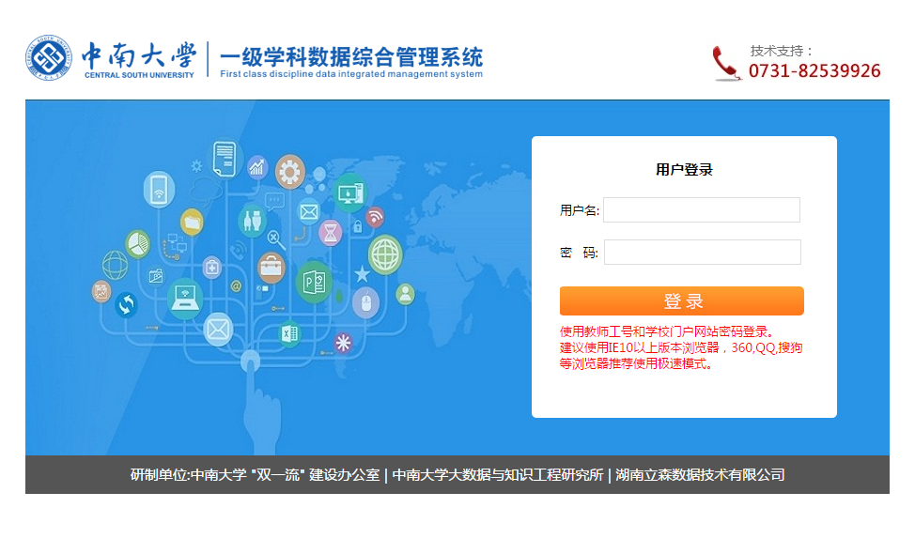

ESI论文认领操作
教师操作包括认领论文，取消认领论文

论文认领操作界面
登录中南大学以及学科综合管理系统后，点击顶部导航栏“ESI论文认领”按钮，进入ESI论文认领界面
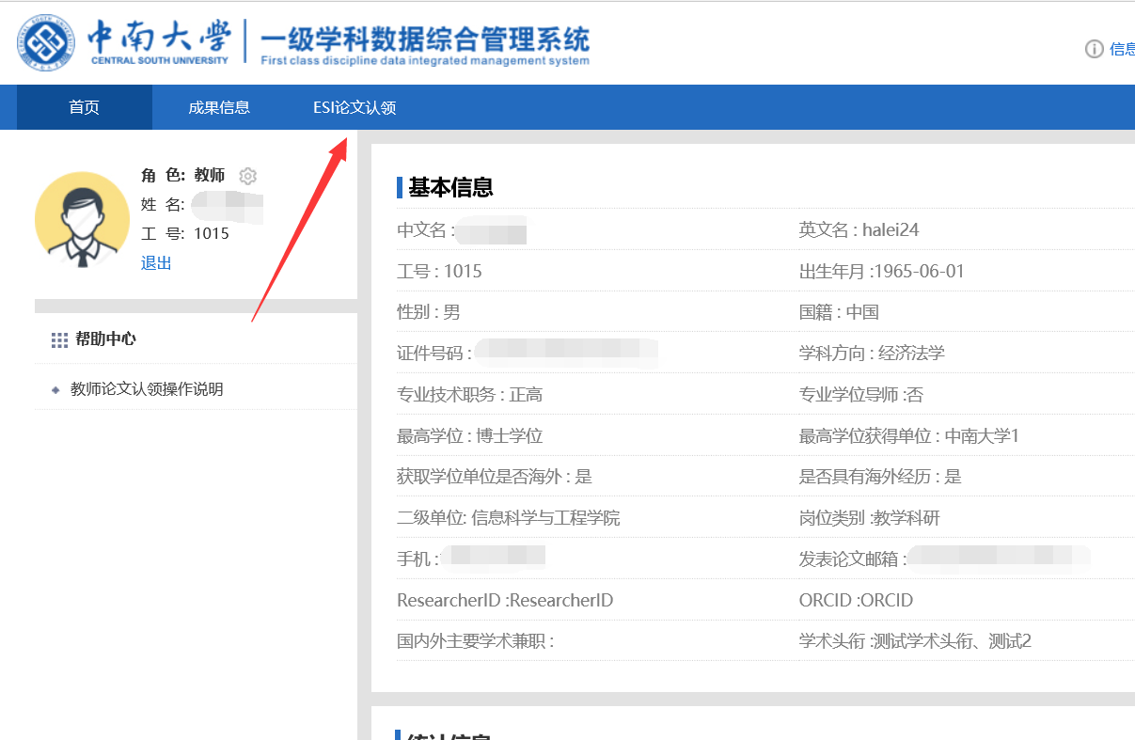

论文认领操作
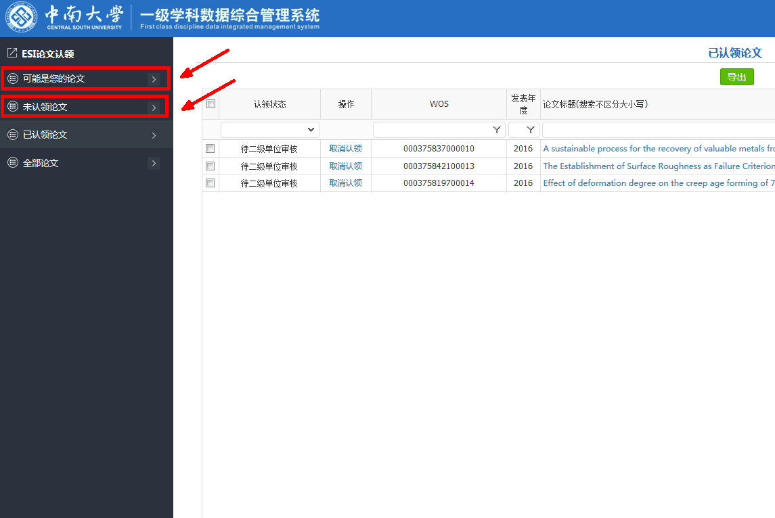
“可能是您的论文”界面说明：
系统根据作者以往发表论文的情况，计算出有可能属于老师的论文，方便老师认领。老师可以在列表中找到属于自己的论文，点击【认领】按钮进行认领。
若未在列表中找到自己的论文，可点击界面左侧“未认领论文”导航按钮，进入“未认领论文”界面。

“未认领论文”界面说明：
- 此界面会显示教师本人未认领的论文。
- “认领状态”为“未认领”的论文，为未被任何人认领的论文，老师可对其进行“认领”操作。
- “认领状态”为“待二级学院审核”或“二级单位已审核”的论文，为已被其他老师或学院认领但未被自己认领的论文，如果发现自己想要认领的论文被其他人认领，可以从列表右边看到认领人信息，以便联系认领人解决冲突。
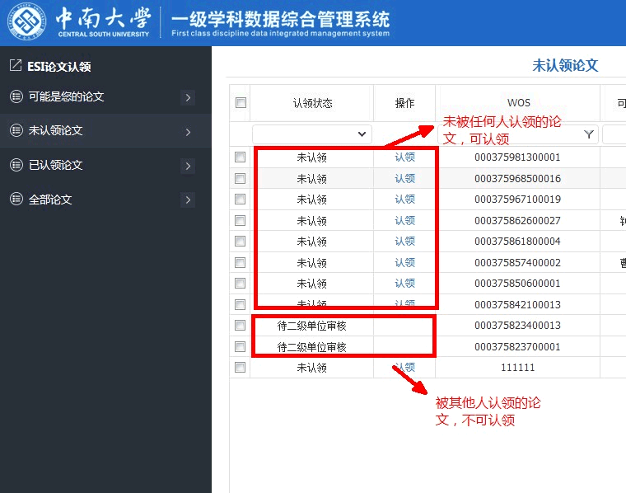

论文认领操作：
- 老师可以通过搜索论文的标题、wos号等信息查找到自己的论文，如果“操作”栏出现【认领】按钮，则代表该论文目前为可认领状态，教师可点击该按钮进行认领操作。
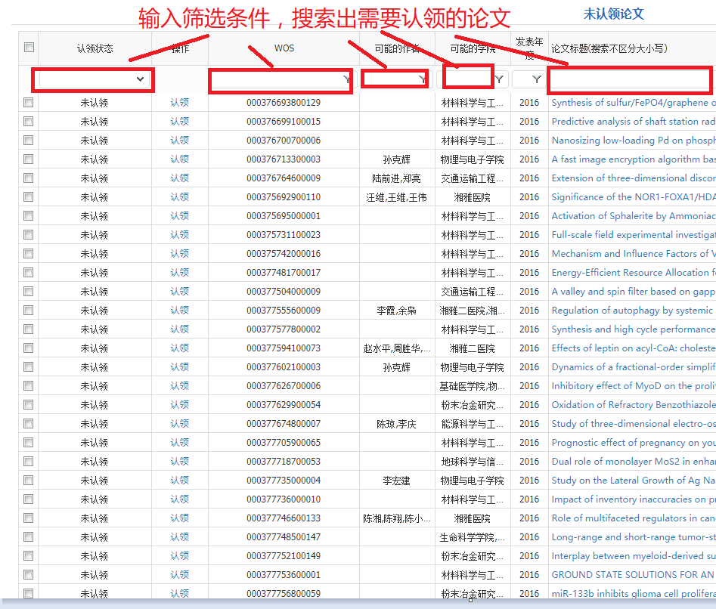

- 论文认领弹窗
点击“认领”按钮后，出现论文认领弹窗。

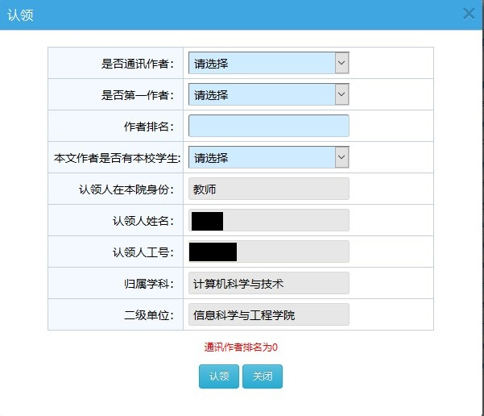
如果通讯作者或者第一作者不是本人就在选项框中选择否，填写对应的通讯作者和第一作者。
注意，如果本人是通讯作者，需要再选择是否有并列的通讯作者，以及有并列通讯作者其是否本校，和并列通讯作者的信息填写。
如果本人是第一作者，需要再选择是否有并列的第一作者，以及有并列第一作者其是否本校，和并列第一作者的信息填写。
通讯作者排名设为0，第一作者排名为1（自动填写），认领人姓名，工号，归属学科，二级单位自动获取，无需填写。如果认领人不是通讯作者或者第一作者，则还需填写论文通讯作者、第一作者的姓名和单位，确认信息无误后，点击“认领”按钮，如出现“认领成功”弹窗，则操作成功
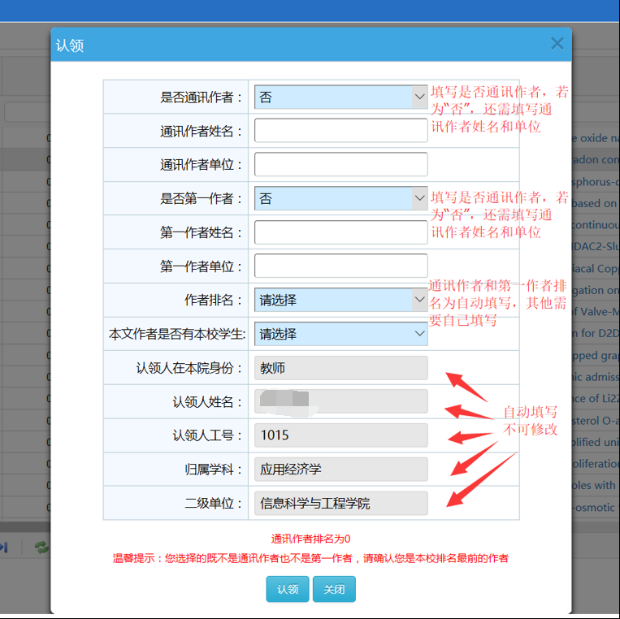
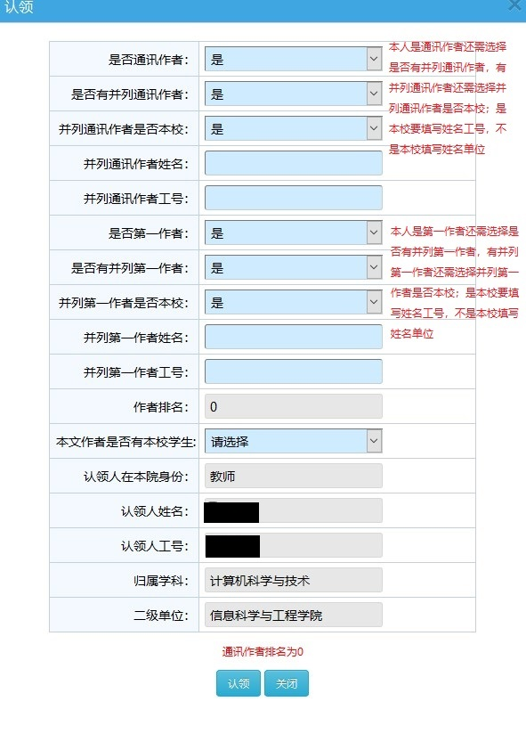

取消认领
教师可以点击左侧“已认领论文”导航按钮，查看已认领论文列表。
在二级单位未审核之前，教师可对已认领的论文进行取消认领操作，点击“取消认领”按钮，出现“取消认领成功”弹窗，则操作成功。
